

Estructura iot

Manuel Barra - Analista Programador



14 de octubre de 2024

Santo tomas

Sede San Joaquín

# Circuitos Arduino a usar

1. SERVOMOTOR CON LUCES LED PARA PORTON ELECTRICO:

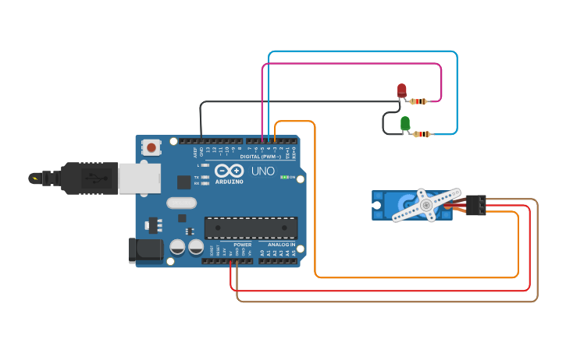

Enlace: <https://csg.tinkercad.com/things/3r5X4A2cdbf/t725.png?rev=1725295644771000000&s=&v=1&type=circuits>

Codificación:

#include<Servo.h>

Servo motor;

void setup() {

motor.attach(3);

}

void loop() {

AbrirPuerta();

CerrarPuerta();

delay(5000);

}

void AbrirPuerta(){

digitalWrite(4,LOW);

digitalWrite(5,HIGH);

motor.write(9);

delay(500);

motor.write(20);

delay(500);

motor.write(30);

delay(500);

motor.write(40);

delay(500);

motor.write(50);

delay(500);

motor.write(60);

delay(500);

motor.write(70);

delay(500);

motor.write(80);

delay(500);

motor.write(90);

delay(500);

motor.write(100);

delay(500);

motor.write(110);

delay(500);

motor.write(120);

delay(500);

motor.write(130);

delay(500);

digitalWrite(4,HIGH);

digitalWrite(5,LOW);

delay(5000);

}

void CerrarPuerta(){

digitalWrite(4,LOW);

digitalWrite(5,HIGH);

motor.write(130);

delay(500);

motor.write(120);

delay(500);

motor.write(110);

delay(500);

motor.write(100);

delay(500);

motor.write(90);

delay(500);

motor.write(80);

delay(500);

motor.write(70);

delay(500);

motor.write(60);

delay(500);

motor.write(50);

delay(500);

motor.write(40);

delay(500);

motor.write(30);

delay(500);

motor.write(20);

delay(500);

motor.write(10);

delay(500);

digitalWrite(4,LOW);

digitalWrite(5,HIGH);

}

1. SENSOR PROXIMIDAD LDR:

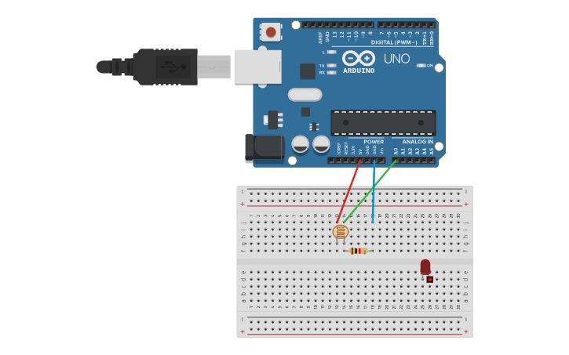

Enlace:

<https://www.tinkercad.com/things/acOIns5ovI8-semana-6-ldr-sensor>

Codificación:

const int LDR = A0;

int input_val = 0;

void setup()

{

Serial.begin(9600);

}

void loop()

{

input_val = analogRead(LDR);

Serial.print("El valor del LDR es: ");

Serial.println(input_val);

delay(1000);}

1. SENSOR HUMEDAD – INCENDIO CON ALARMA:

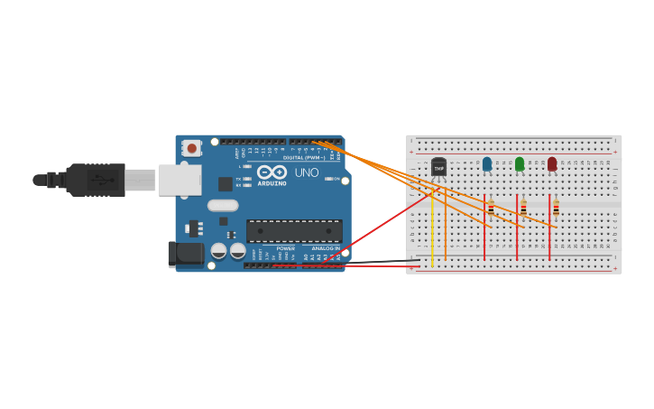

Enlace:

<https://www.tinkercad.com/things/4bXwwvnMgCO-sensor-humedad>

Codificacion:

#include <DHT.h>

// Definimos el pin digital donde se conecta el sensor

#define DHTPIN 2

#define DHTTYPE DHT11

// Inicializamos el sensor DHT11

DHT dht(DHTPIN, DHTTYPE);

// Definimos los pines de los LEDs

#define LED_BLUE 2

#define LED_GREEN -3

#define LED_RED 4

void setup() {

// Inicializamos comunicación serie

Serial.begin(9600);

// Comenzamos el sensor DHT

dht.begin();

// Configuramos los pines de los LEDs como salidas

pinMode(LED_BLUE, OUTPUT);

pinMode(LED_GREEN, OUTPUT);

pinMode(LED_RED, OUTPUT);

// Apagamos todos los LEDs al inicio

digitalWrite(LED_BLUE, LOW);

digitalWrite(LED_GREEN, LOW);

digitalWrite(LED_RED, LOW);

}

void loop() {

// Esperamos 5 segundos entre medidas

delay(5000);

// Leemos la humedad relativa

float h = dht.readHumidity();

// Leemos la temperatura en grados centígrados

float t = dht.readTemperature();

// Leemos la temperatura en grados Fahrenheit

float f = dht.readTemperature(true);

// Comprobamos si ha habido algún error en la lectura

if (isnan(h) || isnan(t) || isnan(f)) {

Serial.println("Error obteniendo los datos del sensor DHT11");

return;

}

// Calcular el índice de calor en Fahrenheit

float hif = dht.computeHeatIndex(f, h);

// Calcular el índice de calor en grados centígrados

float hic = dht.computeHeatIndex(t, h, false);

Serial.print("Humedad: ");

Serial.print(h);

Serial.print(" %\t");

Serial.print("Temperatura: ");

Serial.print(t);

Serial.print(" *C ");

Serial.print(f);

Serial.print(" *F\t");

Serial.print("Índice de calor: ");

Serial.print(hic);

Serial.print(" *C ");

Serial.print(hif);

Serial.println(" *F");

// Lógica para encender los LEDs

if (t > 30) { // Si la temperatura es mayor a 30 grados Celsius

digitalWrite(LED_RED, HIGH); // Enciende el LED rojo

digitalWrite(LED_GREEN, LOW); // Apaga el LED verde

digitalWrite(LED_BLUE, LOW); // Apaga el LED azul

} else if (t > 20) { // Si la temperatura está entre 20 y 30 grados Celsius

digitalWrite(LED_RED, LOW); // Apaga el LED rojo

digitalWrite(LED_GREEN, HIGH); // Enciende el LED verde

digitalWrite(LED_BLUE, LOW); // Apaga el LED azul

} else { // Si la temperatura es menor a 20 grados Celsius

digitalWrite(LED_RED, LOW); // Apaga el LED rojo

digitalWrite(LED_GREEN, LOW); // Apaga el LED verde

digitalWrite(LED_BLUE, HIGH); // Enciende el LED azul

}

}